### Маршрут № {{ number }} {{ name }}

{{ opisanie }}

{{ konstr_do }}, шириной {{ shirina }} м.

Общая протяженность маршрута составляет {{ protyazhennost }} км.

Для использования участка автодороги для доставки грузов требуется обустройство грунтовой дороги с устройством покрытия проезжей части низшего или переходного типа.

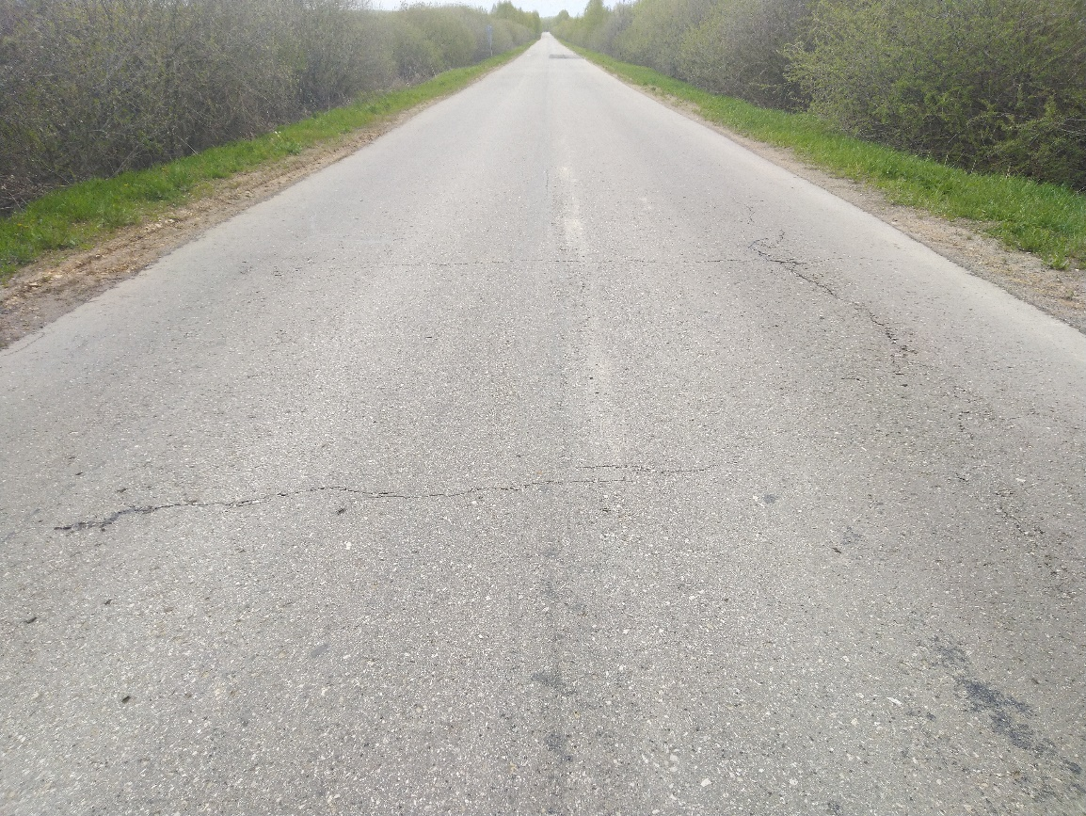

Рисунок Ошибка! Текст указанного стиля в документе отсутствует..1 – Состояние грунтового проезда